**Сценарий мероприятия**

**«Мир вокруг нас»**

**Класс: 6-7**

**Дата:** 21.02.2017

**Тема:** «Мир вокруг нас»

**Тип мероприятия:** викторина с элементами игры

**Форма воспитательной работы:** викторина с элементами игры.

**Цели:**

***1.Образовательная*** – систематизировать и обобщить знания учащихся, обогащение знаний по предметам, создание условий для проявления творческих способностей учащихся.

***2.Развивающая*** – развивать навыки самостоятельной работы и в группах, умение определять, сравнивать и объяснять понятия, ставить и решать проблемы, развитие эрудиции у школьников.

***3.Воспитательная*** – способствовать укреплению чувства товарищества в групповой работе.

**Средства обучения:** раздаточный материал, компьютер, демонстрационный экран, мультимедийная установка.

1. **Вступительная часть**

***Вступительное слово учителя:***

Сегодня между командами сраженье.

Но пусть обид не будет среди вас

Ведь победитель или побежденный

Сегодня будет кто-то среди вас.

Мы будем рады, если вы в сраженьях

Покажите находчивость свою.

Уменье, знанье и веселье

Поможет вам сыграть вничью.

Итак, отправляемся!

***Приветствие. Представление команд.***

Побеждает та команда, которая наберёт наибольшее количество баллов.

Здравствуйте, уважаемые учащиеся! Мы приветствуем вас на викторине « Мир вокруг нас». Каждая команда покажет свои знания, и будет стремиться к победе, завоеванной в благородной и честной борьбе.

Участники выбирают по шесть человек от каждого класса, придумывают название команд

**Ход игры:** В игре принимают участие 4 команды по 6 человек. Вместе с ведущим и жюри, участники отправляются в путешествие по нашей планете. Каждое задание оценивается определённым количеством баллов, суммировать которые будет жюри, записывая в «таблицу учета баллов».

Итак, начинаем! Давайте пожелаем участникам команд удачи и поддержим аплодисментами!

1. **Основная часть**

***Первый конкурс Блиц-тур***

*Команды по очереди отвечают на загадки. За каждый правильный ответ 1 балл.*

1 У меня в ладонях страны,  
Реки, горы, океаны.  
Догадались, в чём тут фокус?  
Я держу руками …

*(Глобус)*

2 Глобус делит ровная  
Линия условная.  
Выше – север, ниже – юг.  
Назови границу, друг.  
(Экватор)

3 Глобус весь пересекают,  
Сходятся на полюсах.  
Постепенно подвигают  
Стрелки на любых часах.  
Через сушу, океаны  
Пролегли …  
(Меридианы)

4 Я ходил по разным странам,  
Плыл по рекам, океанам,  
По пустыне шёл отважно –  
На одном листе бумажном.  
(Географическая карта)

5 У меня в столе хранится  
Шар земной на ста страницах!  
(Атлас)

6 Под стеклом сижу,

На север и на юг гляжу.

Со мной пойдешь —

Дорогу обратно легко найдешь.

*(Компас)*

7 Он и летом и зимой —

Между небом и землей.

Хоть всю жизнь к нему иди —

Он все будет впереди.

*(Горизонт)*

8 Главный город государства,  
Хоть республики, хоть царства.  
Тут смекалка пригодится:  
Вот Москва, она – …  
(Столица)

9 Суши маленький кусочек, –  
Но бывает иногда  
Он большим, и даже очень,  
А вокруг всегда вода.  
(Остров)

10 Зыбучий и непостоянный,  
Нанос прибрежный, холм песчаный,  
Что от порыва ветра  
Готов бежать два метра.  
(Дюна)

11 Позади аэродром.  
Мы летим часа четыре.  
Видим тундру под крылом,  
А потом – леса Сибири.  
Там зимой метёт пурга.  
Этот хвойный лес – …  
(Тайга)

12 В ней песков большие груды  
Называются барханы,  
И по ним идут верблюды,  
Растянувшись караваном.  
(Пустыня)

13 Магма по жерлу рвется наружу,

Выход из кратера очень ей нужен.

Если проход на поверхность ей дан,

Значит, проснулся грозный …..

*(Вулкан)*

14 Я даю определение:  
В виде чаши углубление  
На вершине у вулкана.  
Думай, друг, сдаваться рано.  
(Кратер)

15 Земля задрожала, вулкан задымился,  
Огонь из-под пепла и камня пробился.  
И вот уж из жерла вулкана потёк  
Расплавленной горной породы поток!  
(Лава)

16 Бьет источника фонтан,

Струя до поднебесья.

В соседях с ним живет вулкан,

Фонтан вам тот известен.

*(Гейзер)*

17 Масса снега от вершины

Вмиг бежит с горы в долину.

Не вставай ей на пути,

А спеши скорей уйти.

*(Лавина)*

18 Он плывёт, блестя на солнце  
Этот остров ледяной,  
Он большой, и не качнётся  
Даже сильною волной.  
(Айсберг)

19 Все обходят это место:

Здесь земля, как будто тесто,

Здесь осока, кочки, мхи…

Нет опоры для ноги.

*(Болото)*

20 Он без рук, он без ног

Из земли пробиться смог,

Нас он летом, в самый зной,

Ледяной поит водой.

*(Родник)*

***Второй конкурс «Эта загадочная Африка»***

Африка – второй по площади материк, занимает около 1/5 всей суши на планете. На её территории представлены различные природные зоны – от крупнейшей в мире пустыни Сахары на севере до дождевых тропических лесов в центре. А много ли вы знаете об Африке?

*Команды должны за пять минут разгадать кроссворд. За каждый правильный ответ 2 балла.*

1. Длинношеее пятнистое животное, обитающее в африканских саваннах. Самое высокое животное в мире. (жираф)  
2. Так называли охоту на африканских животных. Сегодня это, как правило, фотоохота. (сафари)  
3. Большая африканская кошка, самое быстрое животное в мире. Может развивать скорость до 120 км/час. (гепард)  
4. Крупнейшая Африканская река. Именно эта река стала колыбелью древнеегипетской цивилизации. (Нил)  
5. Крупнейший водопад в Африке на реке Замбези, названный в честь английской королевы. Местные племена называли этот водопад «Гремящий дым» (Виктория)  
6. Самая большая пустыня в мире. Занимает чуть меньше трети всего африканского континента. (Сахара)

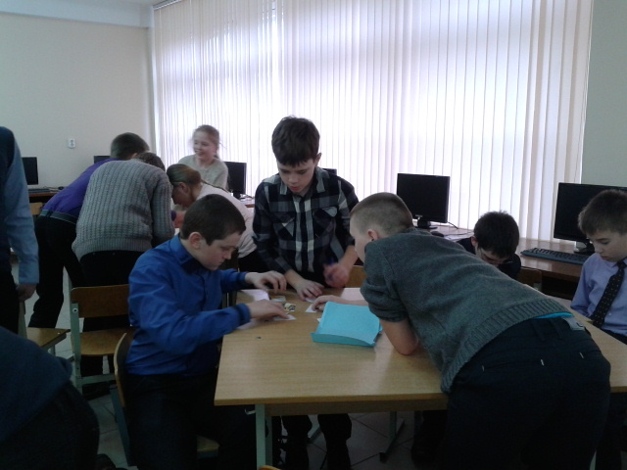

***Третий конкурс «Собери Австралию»***

Австралия — уникальная, единственная в мире страна, которая занимает целый континент, отличающийся разнообразием природных комплексов и многочисленными видами только ей присущих эндемиков.

Она располагается под нами.

Там, очевидно, ходят вверх ногами,

Там расцветают в октябре сады,

Там протекают реки без воды

(они в пустыне пропадают где-то).

Там в зарослях следы бескрылых птиц,

там кошкам в пищу достаются змеи,

Рождаются зверята из яиц,

И там собаки лаять не умеют,

Деревья сами лезут из коры.

Там кролики страшней, чем наводненье…

*Задание:*

*Вы должны собрать материк Австралия.*

*Вам выдается схематичное изображение материка,*

*но разрезанное на несколько кусочков.*

*Ваша задача: быстро собрать единую картину материка и приклеить на цветной лист бумаге.*

*Максимальное количество баллов 5 - первой команде, второй - 3, третьей 2, четвертой 1.*

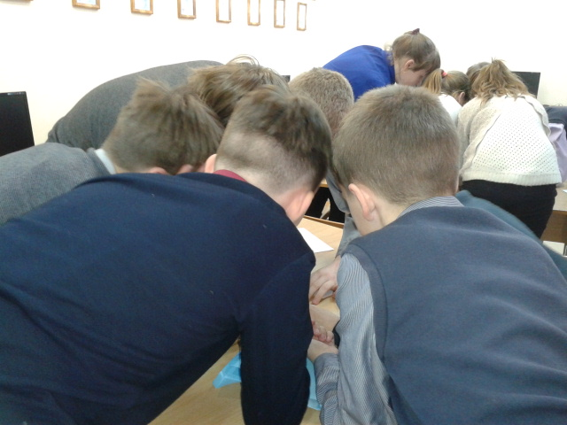 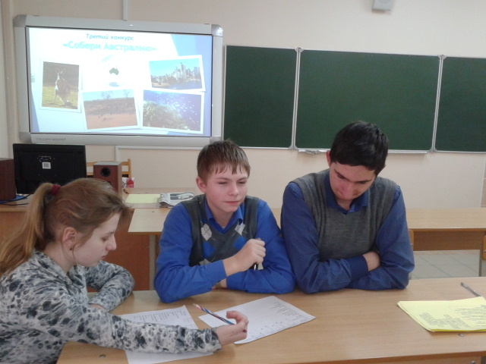

***Четвертый конкурс «Города мира»***

*В этом конкурсе участвуют только капитаны от каждой команды. Им необходимо по описанию угадать город. За каждый правильный ответ 5 баллов.*

Раскинулся на семи холмах  
Широкими кольцами чудо-град  
На Кремле алая звезда  
Город-Столица России ...!

(Москва)

Символ мира и любви   
Есть на каждой карте  
Этот город не забыть  
С Эйфелевой башней

(Париж)

Чай здесь пьют кому не лень  
Как 5-й час пробьет Биг-Бен  
Таурский мост стоит старинный  
Этот город очень дивный

(Лондон)

Город из камня стоит на реке  
Петр-Великий возвёл на Неве  
Днём пушка стреляет из крепости  
А ночью разводят мосты

(Санкт-Петербург)

С огромной горой Фудзияма  
Крупный город у вулкана  
Сотни людей заходят в метро  
Город будущего это...

(Токио)

Их Великая стена  
Аж из космоса видна  
Главный город в Китае один  
И называется столица ...

(Пекин)

Ах! Куда не приглядись,  
Небоскребы взмылись ввысь.  
Кафе и магазинов столько  
На шумных улицах ...

(Нью-Йорка)

В этом славном городе  
Есть площадь древнего музея  
Здесь сражались гладиаторы  
На арене Колизея

(Рим)

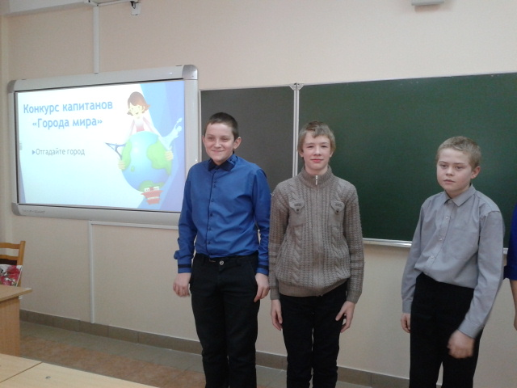

***Пятый конкурс******«Географическая головоломка»***

*На слайде демонстрируется ребус. Команда первая поднявшая руку отвечает. За каждый правильный ответ 5 баллов.*

Ребусы: Япония, Франция, Польша, Сомали, Китай, Перу, Куба, Канада

***Шестой конкурс «Знаток географических понятий»***

*Командам по очереди задаются вопросы. Правильный ответ оценивается в 1 балл. (20 сек. на обдумывание)*

1. Что такое литосфера? (*Верхняя, твердая оболочка Земли*.)
2. Самое глубокое озеро в мире? (*Байкал*.)
3. Что такое гидросфера? (*Водная оболочка Земли*.)
4. Уменьшенное, искажённое, обобщённое изображение земной поверхности на плоскости при помощи условных знаков                            *( географическая карта)*
5. Что такое рельеф? (*Неровности земной поверхности*.)
6. Ориентирование это… (*умение находить стороны горизонта)*
7. Самая длинная река в мире? (*Амазонка*.)
8. Самый большой материк Земли? (*Евразия*.)
9. Простейший прибор для определения относительной высоты местности? (*Нивелир)*
10. Что такое гейзер? (*Периодически фонтанирующие источники, “гейзер” – в переводе означает горячий*.)
11. Самый маленький материк Земли? (*Австралия*.)
12. Что такое сейсмическая область? (*Где часто происходят землетрясения и извержения вулканов*.)
13. Самая глубокая впадина в океане? (*Марианский желоб.*)
14. Дробь, в числителе единица, а в знаменателе число, показывающее во сколько раз изображение на плане, уменьшено по сравнению с действительностью. (*масштаб плана)*
15. Простейший прибор для определения сторон горизонта?  (Компас)
16. Самые высокие горы мира.  (*Гималаи)*
17. Что такое архипелаг?  *(Группа островов, расположенных )*
18. Волна,  возникшая  в результате подземных землетрясений, оползней, а также извержения подводных вулканов.  (*Цунами)*
19. Кратчайшая линия, соединяющая полюса называется?  (*Меридиан)*
20. Глина, гипс, гравий – это… (*осадочные горные породы*).

***Подведение итогов викторины.***

(Выступление жюри.)

***Заключительное слово:***

Вот и закончилось наше путешествие. Мы надеемся, что вы узнали для себя много нового и интересного. Игра была захватывающая, полная радостей и переживаний. Вы показали хорошие знания по географии, но вам предстоит еще так много узнать.

И вот, наконец, настал момент награждения победителей!

Награждение победителей.

(Под аплодисменты проходит награждение команд.)

